Morning Musume – One Two Three (Eins Zwei Drei)

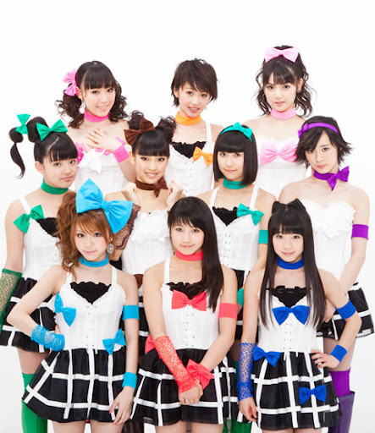
Anstatt eines 100 Million Dollar Nachtblickes
Anstatt eines 10 Karat Diamanten
Möchte ich nur an deiner Seite sein
Verstehst du? Hey Baby!

Ich frage nicht nach Luxus
Ich möchte nur ein bisschen verwöhnt werden
Ich bin hier, auf unschuldiger Art

Ich möchte mehr Zuneigung
Ich möchte mehr Informationen
Wenn du mich alleine lässt
Werde ich dir das nicht verzeihen

Mädchen wollen immer hören, dass sie toll sind

(Ah) In dieser Welt
(Hey) wie viele
(Mm) Liebhaber gibt es?

Also, lass uns Hände halten und das Universum durchqueren

(Eins) Etwas ängstlich
(Zwei) Ich ziehe schnell was modisches an
(Drei) Und mit etwas Geduld
warte ich auf dich

(Eins) Ich möchte, dass du bei mir bist
(Zwei) Ich möchte, dass du mich berührst
(Drei) Ich möchte, dass du lachst
Also warte ich auf dich

Ich liebe dich, ich liebe dich, ich liebe dich, ich liebe dich, also
Egal wann
Ich werde immer an deiner Seite sein
Ich liebe dich

Anstatt von hunderten Liebeserklärungen
Hätte ich lieber einen Kuss
Mädchen sind mysteriös
Verstehst du? Hey Baby!

Ich warte auf keinen Anruf von dir, doch
Wenn das Telefon nicht klingelt, mach ich mir Sorgen
Mit Comics lesen überspiele ich das

Auf dem Riesenrad
Schweigen wir
Das ist ein bisschen unangenehm

Mädchen wollen immer aufgeregt sein

(Ah) Wie viel
(Hey) Potenzial
(Mm) haben wohl diese Träume?

Also akzeptiere alles und glaube an die Zukunft

(Eins) wenn ich dich ein bisschen ärger
(Zwei) und du
(Drei) deine Wangen aufplusterst
Dann bist du süß

(Eins) „Ich möchte, dass du
(Zwei) meine Gefühle verstehst“
(Drei) Wenn du von deinen wahren Absichten erzählst
Dann bist du süß

Ich liebe dich, ich liebe dich, ich liebe dich, ich liebe dich, also
Egal wann
Ich werde immer an deiner Seite sein
Ich liebe dich

„(Eins) Ein bisschen
(Zwei) elegant…
(Drei), ein bisschen mehr“

(Eins) Etwas ängstlich
(Zwei) Ich ziehe schnell was modisches an
(Drei) Und mit etwas Geduld
warte ich auf dich

(Eins) Ich möchte, dass du bei mir bist
(Zwei) Ich möchte, dass du mich berührst
(Drei) Ich möchte, dass du lachst
Also warte ich auf dich

Ich liebe dich, ich liebe dich, ich liebe dich, ich liebe dich, also
Egal wann
Ich werde immer an deiner Seite sein
Ich liebe dich

